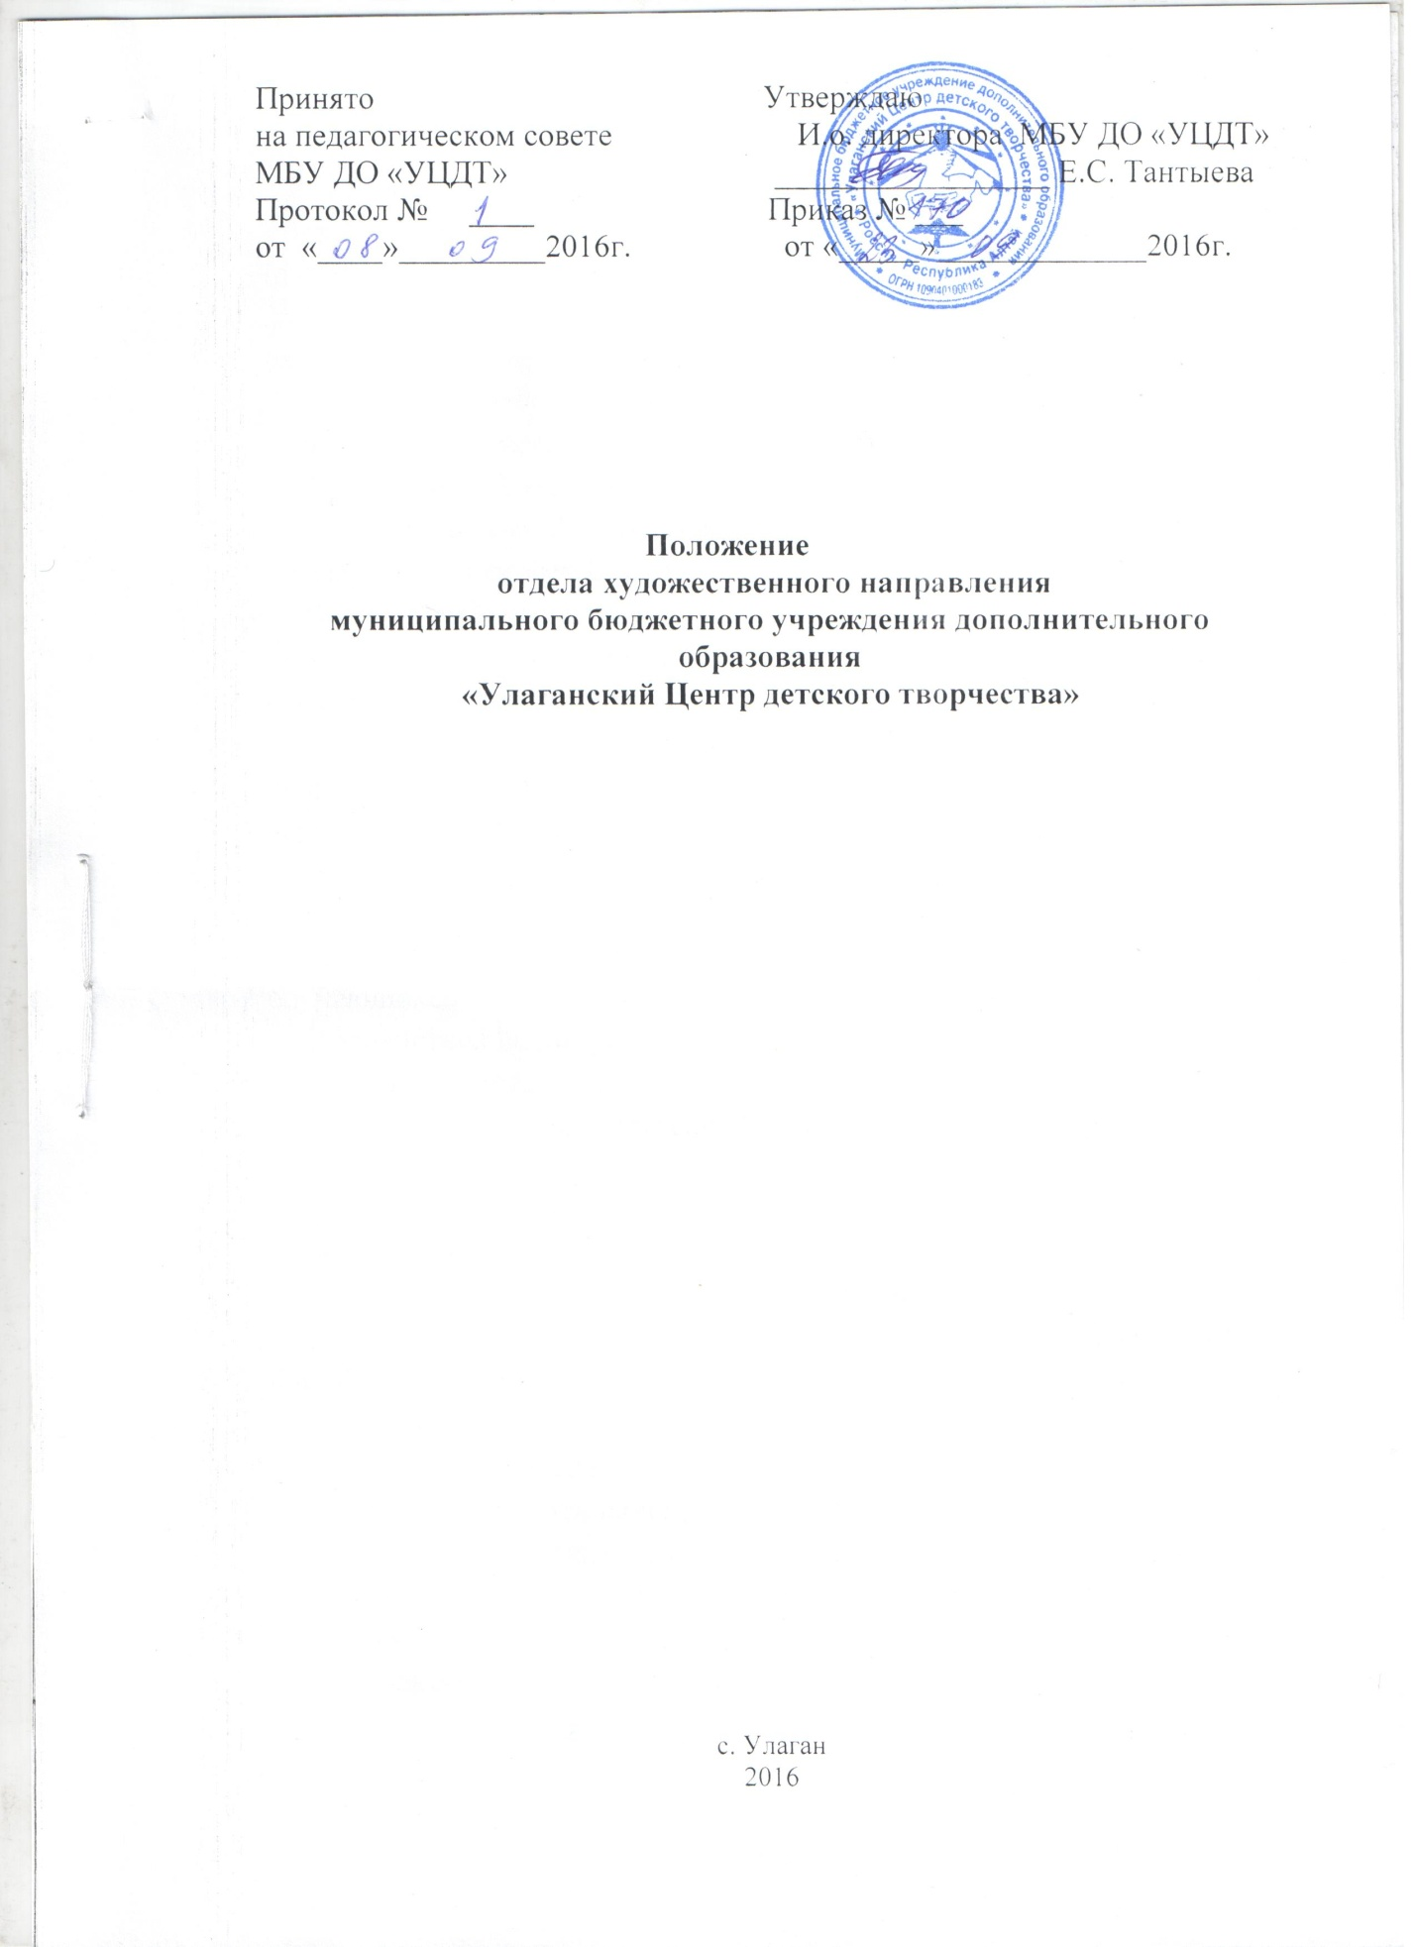

- Общие положения
  - Настоящее Положение определяет цели, задачи, обязанности, ответственность и основы деятельности художественного направления (далее – Отдел).
  - Отдел является структурным подразделением муниципального бюджетного учреждения дополнительного образования МБУ ДО «УЦДТ» «Улаганский Центр детского творчества » и действует на основании Положения.
  - В своей деятельности Отдел руководствуется действующим законодательством РФ, настоящим Положением, другими локальными нормативными актами Центра.
  - В структурное подразделение художественной направленности входят отделения, занимающиеся по дисциплинам: «Хореография», «Декоративно-прикладное искусство», «ИЗО».
  - Работа отдела рассчитана на непрерывный образовательный процесс, направленный на художественно-эстетическое образование и воспитание через привлечение детей к художественной культуре и декоративно-прикладному искусству.
  - Основным предметом подразделения является реализация образовательных программ дополнительного образования детей обучающихся по направлениям, согласованных с учредителем и учетом взаимодействия с образовательными учреждениями дополнительного образования детей.
  - Деятельность художественной направленности осуществляется на основе текущего и перспективного планирования.
  - Настоящее Положение принимается на Педагогическом совете и утверждается директором Центра.
- Цель и задачи Отдела
  - Целью деятельности Отдела является информационно-аналитическое и научно - методическое обеспечение деятельности Центра, содействие повышению качества дополнительного образования через повышение уровня профессионального мастерства, развитие творческого потенциала педагогических работников Центра:
- создать благоприятные условия для формирования целостной культуры личности, эстетического вкуса, интеллектуально-творческого потенциала учащихся средствами изобразительного, хореографического и декоративно-прикладного искусства;
- реализация дополнительных образовательных программ в соответствии с направленностью деятельности подразделения и услуг в интересах личности Центра, общества, государства;
- развитие мотивации личности к познанию и творчеству;
- удовлетворение потребностей детей и их родителей;
- формирование общей культуры личности обучающихся, их адаптации к жизни в обществе.

2.2 Основные задачи:
- Повышение качества дополнительного образования в соответствии с запросами детей и родителей;
- Внедрение новых педагогических технологий в образовательном процессе;
- Развитие программно - методических ресурсов Центра;
- Поддержка роста педагогических работников Центра;
- Анализ состояния и результатов методической работы, определение направления ее совершенствования;
- Информационно-аналитическая поддержка выполнения программы развития, целевых программ, и др.;
- Обучение педагогических работников через систему обучающих семинаров, конференций, мастер- классов, профессиональных конкурсов.
- Обеспечение качества образовательного процесса;
- Формирование у детей и молодежи устойчивого интереса к хореографической, изобразительной и декоративно-прикладной деятельности;
- Формирование познавательной активности и умения творчески применять полученные знания, умения, навыки;
- Формирование современных компетенций в области компьютерных и информационных технологий;
- Развитие творческих, художественных и эстетических способностей обучающихся;
- Содействие развитию духовной и нравственной личности учащихся;
- Воспитание гражданственности и любви к Родине.

- Основные функции отдела
3.1 Информационная – информационно – рекламное обеспечение деятельности отдела.
3.2. Образовательная – обучение детей основам изобразительной грамоты, декоративно-прикладной деятельности и формирование эстетического вкуса, организация обучения педагогических кадров.
3.3. Мотивационная – участие в подборе, расстановке и стимулировании работы специалистов отдела.
3.4. Контролирующая – включающая внутренний контроль учебной нагрузки обучающихся и педагогов, выполнения правил внутреннего трудового распорядка, санитарно-гигиенических норм, норм безопасности всеми участниками образовательного процесса; контроль выполнения учебно - тематических планов и образовательных программ, уровня знания, умения и навыков обучающихся.
3.5. Консультативная – консультирование педагогов всех категорий и родителей по актуальным вопросам организации воспитания детей и молодежи, обучения их хореографическому, изобразительному и декоративно-прикладному искусству.
3.6. Проектировочная – участие в разработке программы развития учреждения, комплексно-целевых программ и проектов отдела, педагогов.
3.7. Аналитическая – изучение потребности детей, их прогнозирование, анализ и обобщение результатов деятельности отдела, обобщение и распространение творческого опыта работы, обеспечение своевременного составления установленной отчетной документации.
3.8. Организационно - координирующая – организация разнообразных форм внеурочной деятельности учащихся: организация и проведение конкурсов, плэнеров, выставочной деятельности учащихся и педагогов, реализация образовательных и социо - культурных проектов.
4. Содержание и формы деятельности отдела
4.1.Содержание деятельности отдела основывается на современных достижениях науки и практики, положениях Концепции и программы непрерывного воспитания детей, программы развития Центра, других законодательных актах и нормативных документах, учитывая современный социальный и государственный заказ.
4.2. Содержание деятельности включает:
- Образовательный процесс в коллективах, творческих объединениях, студиях, коллективах отдела;
- Реализация образовательных проектов;
- Методической помощи педагогам детских коллективов хореографического, изобразительного искусства и декоративно-прикладного творчества;
- Социально-культурного сотрудничества с заинтересованными организациями и учреждениями;
- Мониторинг деятельности педагогов и отдела в целом;
- Проведение конкурсных мероприятий и акций, участие в них.
4.2. Формы деятельности отдела:
4.2.1. Для учащихся:
- Занятия в творческих объединениях, студиях, коллективах;
- Организация и проведение выставок (тематических, индивидуальных, итоговых), конкурсов;
- Реализация социо - культурных проектов;
- Организация и проведение мастер-классов;
- Организация плэнеров и другие формы.
4.3.2. Для педагогов и родителей учащихся:
- Консультации;
- Мастер-классы, семинары;
- Методическое объединение педагогов (действует по отдельному положению);
- Конкурсы, выставки.
- Основные требования образовательного процесса
  - Объединения по интересам создаются в соответствии с интересами детей и молодежи, пожеланий родителей;
  - Содержание деятельности объединения по интересам определяется его педагогом в соответствии с Кодексом и Уставом Центра;
  - Объединения по интересам функционируют круглогодично. В период каникул творческие объединения, коллективы, студии могут работать по иному расписанию и с переменным составом учащихся;
  - Расписание занятий в объединениях по интересам составляются с учетом рационального распределения времени занятости учащихся, их возрастных особенностей, санитарно-гигиенических норм, с режимом работы Центра;
  - Качество образовательного процесса в объединениях по интересам отслеживается посредством организации тематических и итоговых выставок в конце каждого полугодия, зачетных мероприятий в конце каждой учебной четверти.
- Структура отдела, обеспечение деятельности отдела
  - В структуру отдела входят:
- Методист по направлениям деятельности;
- Педагоги дополнительного образования;
  - Отдел в своей деятельности подчиняется директору Учреждения;
  - Отдел осуществляет свою деятельность на основе плана работы;
  - Отдел ведет документацию согласно номенклатуре дел Учреждения;
  - Руководство отдела осуществляет методист, который назначается на должность и освобождается от нее приказом директора Центра.
  - Методист отдела организует работу и несет полную ответственность за организацию и содержание его деятельности, ведет документацию, представляет отчеты и планы работы или иную информацию о своей деятельности.
  - Во время отсутствия методиста (командировка, отпуск, болезнь) его обязанности исполняет работник, назначенный директором Центра в установленном порядке, который приобретает соответствующие права и несет ответственность за неисполнение или ненадлежащие исполнение обязанностей, возложенных на него в связи с замещением.
  - Педагоги отдела планируют свою деятельность в соответствии с целями и задачами Центра, правилами внутреннего трудового распорядка и локальными актами учреждения, ведут в установленном порядке документацию и учет отработки рабочего времени.

